**Tarea 03 - Actividad en parejas**

# Objetivos

* Analizar un diagrama de clases donde se observan un conjunto de relaciones entre objetos a fin de contestar una serie de preguntas relacionadas.
* Codificar un conjunto de clases siguiendo las indicaciones de un diagrama de clases de UML.
* Ejercitar el análisis y el lenguaje técnico del paradigma de orientación a objetos.

# Definiciones importantes

1. Interfaz de una clase: Conjunto de métodos que son accesibles a través de un objeto considerando los modificadores de acceso.

1. Mensaje: Mecanismo de comunicación entre objetos. Implica la existencia de 3 componentes: objetoDestinario.mensaje(lista de parámetros)

# Indicaciones

Se presentan 4 secciones que deben ser resueltas en ese orden.

**Parte I. Analizar** con su compañero el siguiente diagrama de clases.

**Figura 01**

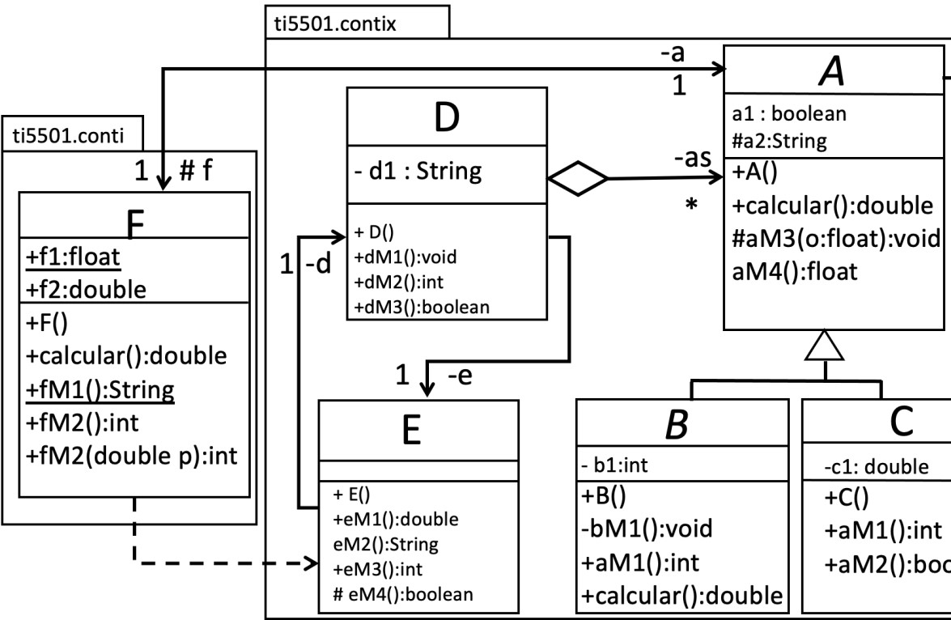

**Parte II. Codificar** el diagrama utilizando BlueJ según las clases y paquetes indicados.

**Parte III**. **Falso/Verdadero sin justificación.** Utilizar como referencia el diseño presentado en la Figura 01 y la codificación para responder los siguientes 13 ítems.

|  |  |  |
| --- | --- | --- |
|  | **Enunciado** | **Valor de verdad** |
| **1** | La navegabilidad entre un objeto F y un objeto A es bidireccional. Esto significa que existen punteros en cada uno de los objetos que permiten navegar a los servicios de los objetos. | **V** |
| **2** | En la clase A existe un atributo estructural de tipo F bajo el rol f y su visibilidad es privada. | **F** |
| **3** | En la clase A existe un atributo estructural de tipo F bajo el rol f y cardinalidad es muchos, por lo que se requiere un arreglo de punteros. | **F** |
| **4** | Desde F se denota la existencia de una relación estructural con la clase E. | **F** |
| **5** | Desde E es posible instanciar objetos de tipo F. | **F** |
| **6** | Entre las clases D y A se observa una relación de uso. | **F** |
| **7** | Entre las clases D y A se observa una relación estructural de tipo composición. | **F** |
| **8** | Entre las clases D y A se observa una relación estructural de tipo agregación. Donde D se considera el todo y A la parte. | **V** |
| **9** | Según el diagrama, desde un objeto de tipo A es posible navegar a un objeto de tipo D (es decir hay navegabilidad direccional) | **F** |
| **10** | Entre las clases D y E se observa una relación estructural de tipo asociación, la navegabilidad es bidireccional y la cardinalidad es 1 a 1. | **V** |
| **11** | Desde un objeto de tipo D se apunta a varios objetos de tipo E. | **F** |
| **12** | La clase D -considerada el TODO- debería tener un conjunto de métodos que permitan gestionar (CRUD) sus partes. | **V** |
| **13** | El modificador de acceso aplicado al atributo a1 de la clase A es package private. | **V** |

**Parte IV.** **Falso/Verdadero con justificación.** Utilizar como referencia el diseño presentado en la Figura 01 y la codificación para responder los siguientes 9 ítems. Para responder las preguntas de forma exitosa, debe considerar detalles como visibilidad de los miembros de clase y los paquetes donde se ubican. La codificación realizada en la Parte II le ofrece mayor detalle para responder las preguntas.

1. ____Falso____ El método fM1 de F es parte de la interfaz de la clase F.

Ya que el método es estático.

1. ______ Falso ________ Será posible encontrar en la **estructura** de la clase F la siguiente línea de código:

//… public E e; //…

No hay relación estructural de F hacia E

1. ________Verdadero_____ Según el diagrama, desde desde F solo se podrán enviar mensajes a objetos de los siguientes tipos: Object, A y E.

## Verdadero ya que F solo tiene relacion directa con A y E

4. ______Verdadero____ A partir del diseño presentado, la siguiente es una posible implementación del método eM3 de la clase E:

//… public int eM3() { return d.dM2();

}

//…

## Verdadero ya que d esta instanciado en E

5. ________Falso_______ Desde el punto de vista de F, la interfaz de clase E contiene tres métodos.

## Ya que tiene 2 métodos públicos el constructor no cuenta.

1. ______Verdadero______________ Desde el punto de vista de A, la interfaz de clase F contiene tres métodos.

Esto debido a que fM1 es estático.

1. ______Falso______________ Según las relaciones establecidas para la clase D, será posible encontrar el siguiente segmento de código en la clase D.

double resultado;

F f = new F();

resultado = f.calcular();

## Porque D no tiene relación con F

1. ________Falso_____ Al programar la clase A, la estructura de esa clase tendrá dos atributos.

Tiene 3 atributos y un puntero a F

1. _______Falso_______ Al programar la clase F, la estructura de esa clase tendrá dos atributos.

## Tendría 3 atributos